**Сущность образования**

**Образование** — один из способов становления личности путем получения людьми знаний, приобретения умений и навыков развития умственно-познавательных и творческих способностей через систему таких социальных институтов, как семья, школа, средства массовой информации.

Основной путь получения образования — обучение и самообразование, т. е. если знания, умения и навыки приобретаются человеком самостоятельно, без помощи других обучающих лиц.

**Цель образования** — приобщение индивида к достижениям человеческой цивилизации, ретрансляция и сохранение ее культурного достояния.

В процессе обучения происходит передача индивиду накопленного предшествующим поколением опыта и подготовка его к самостоятельной творческой деятельности в избранной сфере занятий. От качества образования, существующего в конкретном обществе, во многом зависят темпы его экономического и политического развития, его нравственное состояние.

**Функции образования**

* **Экономическая** — формирование социально-профессиональной структуры общества, где люди способны осваивать научные и технические новшества и эффективно использовать их в профессиональной деятельности.
* **Социальная** — социализация личности, воспроизводство социальной структуры общества. Образование — важнейший канал социальной мобильности.
* **Культурная** — использование раннее накопленной культуры в целях воспитания индивида, развития его творческих способностей.
* **Сберегающая** — сохранение и передача культурного достояния общества из поколения в поколение.

**Система образования в РФ**

**Система образования** — это совокупность образовательных программ и стандартов, сеть образовательных учреждений и органов управления, а также комплекс принципов, определяющих её функционирование.

**Характер системы образования** в любом государстве определяется его социально-экономическим и политическим строем, а также культурно-историческими и национальными особенностями.

**Структурные компоненты российской системы образования**

1) органы управления образованием;

2) совокупность образовательных стандартов и программ;

3) сеть образовательных учреждений:

* дошкольное образование,
* начальное образование (начальная школа),
* среднее образование (средняя школа),
* среднее профессиональное (специальное) образование (колледжи, лицеи),
* высшая школа.

4) принципы образовательной политики в РФ:

* гуманистический характер образования;
* приоритет общечеловеческих ценностей;
* право личности на свободное развитие;
* единство федерального образования при сохранении права национальных и региональных культур на своеобразие образования;
* общедоступность образования;
* адаптивность системы образования к потребностям обучаемых;
* светский характер образования в государственных учреждениях;
* свобода и плюрализм в образовании;
* демократический, государственно-общественный характер управления и самостоятельность образовательных учреждений.

**Общие тенденции в развитии мирового образования**

* *Демократизация системы образования* — во многих странах ликвидирована неграмотность, массовое распространение получило среднее и высшее образование. Образование стало доступным для широких слоев населения, хотя различия в качестве и типах учебных заведений сохраняются.
* *Рост продолжительности образования* — современное общество нуждается в высококвалифицированных специалистах, что удлиняет сроки обучения.
* *Непрерывность образования* — в условиях научно-технической революции работник должен быть способным к быстрым переключениям на новые или смежные виды работ, на новые технологии.
* *Гуманизация образования* — внимание школы, педагогов к личности учащегося, его интересам, запросам, индивидуальным особенностям.
* *Гуманитаризация образования* — повышение роли общественных дисциплин в образовательном процессе, таких как экономическая теория, социология, политология, основы правовых знаний.
* *Интернационализация процесса образования* — создание единой системы образования для разных стран, интеграция образовательных систем.
* *Компьютеризация процесса образования* — использование новых современных технологий обучения, телекоммуникационных сетей глобального масштаба.

**Вы, находитесь на ступени СПО**

Среднее профессиональное образование направлено на подготовку квалифицированных рабочих, служащих и специалистов среднего звена. Его можно получить после 9-ти классов основного или 10 — 11-ти классов среднего общего обязательного образования.

Обучение по программам среднего профессионального образования проводят колледжи, техникумы, лицеи, другие образовательные учреждения и организации.

**Что нужно знать?**

**Получение среднего профессионального образования**

Для поступления в профессиональную образовательную организацию необходим аттестат об основном общем образовании (9 классов) или о среднем общем образовании (10 или 11 классов).

Если среднее профессиональное образование начинается после 9-ти классов основного общего, то в образовательную программу включаются стандарты 10 — 11-х классов среднего общего образования, а также получаемой профессии или специальности.

Обучение и поступление в профессиональные образовательные организации проходит на бюджетной основе, если учащийся поступил после основного общего образования. Когда количество поступающих превышает количество бюджетных мест, учитываются результаты поступающих по образовательной программе основного или среднего общего образования.

Обучающиеся по программе среднего профессионального образования имеют право сдать ЕГЭ, даже если ранее не получали среднего общего образования. В случае успешной сдачи экзаменов учащемуся выдается аттестат о среднем общем образовании.

С перечнем профессий и специальностей среднего профессионального образования можно ознакомиться в [Приказе Минпросвещения России № 208](http://publication.pravo.gov.ru/Document/View/0001201906240036)

**Диплом о среднем специальном образовании**

Среднее профессиональное образование подтверждается дипломом о среднем профессиональном образовании. Диплом учитывается при поступлении на обучение [по программам бакалавриата и специалитета](https://www.gosuslugi.ru/situation/obtain_education/higher_education/types_of_higher_education).

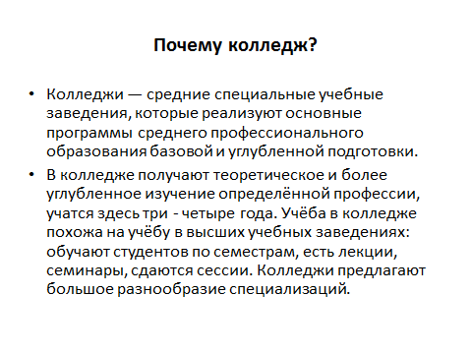

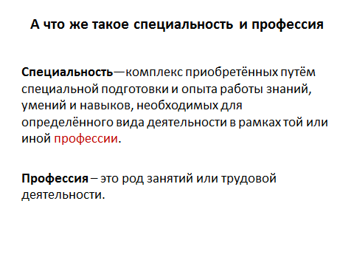

**Задание: проведите исследование – анализ о собственном образовании, используя следующий план:**

1) Что такое образование и каковы его цели?

2) Система образования в РФ (представьте в виде схемы)

3) Каким образом при получении вами образования в школе и колледже, отражаются принципы образовательной политики в РФ а так же мировые тенденции мирового образования (привести примеры)

4) На каком уровне образования сейчас находитесь вы?

5) Для чего вам необходимо образование?

6) Какие способы, виды учебной деятельности вы осуществляете на уроках?

7) В каких секциях, кружках, объединениях вы занимаетесь?

8) Представьте свои возможные места работы после окончания колледжа.

Результат исследования представить в форме коллажа, буклета или мультимедийной презентации

**1). Требования к мультимедийной презентации:**

**Содержание информации и ее объем**

- важно, что бы ваша презентация продемонстрировала способность к анализу, синтезу различных видов информации над учебной темой или учебным разделом проекта (например, умение интерпретировать, оценивать, теоретизировать и т. п.);

- укажите тему своего исследования, проблемный вопрос, цели работы, ход работы, выводы, информационные ресурсы;

- используйте короткие предложения;

- заголовки формулируйте кратко, понятно;

- не заполняйте один слайд большим объемом информации;

- ключевые мысли отображайте на каждом отдельном слайде.

**Расположение информации и шрифт**

-располагайте важную информацию в центре слайда;

-надписи над картинками делайте под ними;

-для заголовков используйте шрифт не менее 24, для информации не менее 18;

-не смешивайте разные типы шрифтов в одной презентации;

-выделяйте информацию курсивом, жирным шрифтом, подчеркиванием;

-используйте рисунки, схемы, диаграммы для иллюстрации важных фактов.

**Виды слайдов.**

- используйте разные виды слайдов: с текстом, таблицами, диаграммами.

**Оформление слайдов.**

- соблюдайте единый стиль оформления;

- на одном слайде не используйте более трех цветов;

- для текста используйте контрастные цвета;

- используйте анимационные эффекты, но не злоупотребляйте ими, они не должны отвлекать внимание;

- проверьте, работают ли у вас ссылки.

**2). Требования к составлению буклета:**

**•**Не забудь про название.

• Укажи имя автора.

• Продумай, для какой цели ты выпускаешь буклет.

• Не забудь, что твоя публикация должна отражать тему исследования, основополагающий вопрос.

• Используй короткие заголовки, цитаты.

• Привлеки внимание полезной информацией.

• Используй рисунки, но все должно быть в меру.

• Не забудь про эстетичность оформления.

**3). Требования к составлению коллажа:**

**•**Коллаж может быть выполнен на бумаге любого формата.

• Необходимо четко обозначить тему своей работы

• Коллаж должен отражать тему исследования, основополагающий вопрос.

• Материал может быть письменный, графический, с наклеенными иллюстрациями, выполненными рисунками. Главный критерий – он должен раскрывать тему.

Работы высылаем по адресу [n4.1ri@yandex.ru](mailto:n4.1ri@yandex.ru)